

GRECIA EN EUROPA.

Con la ayuda del texto de estudio o de un atlas realizan las siguientes actividades:

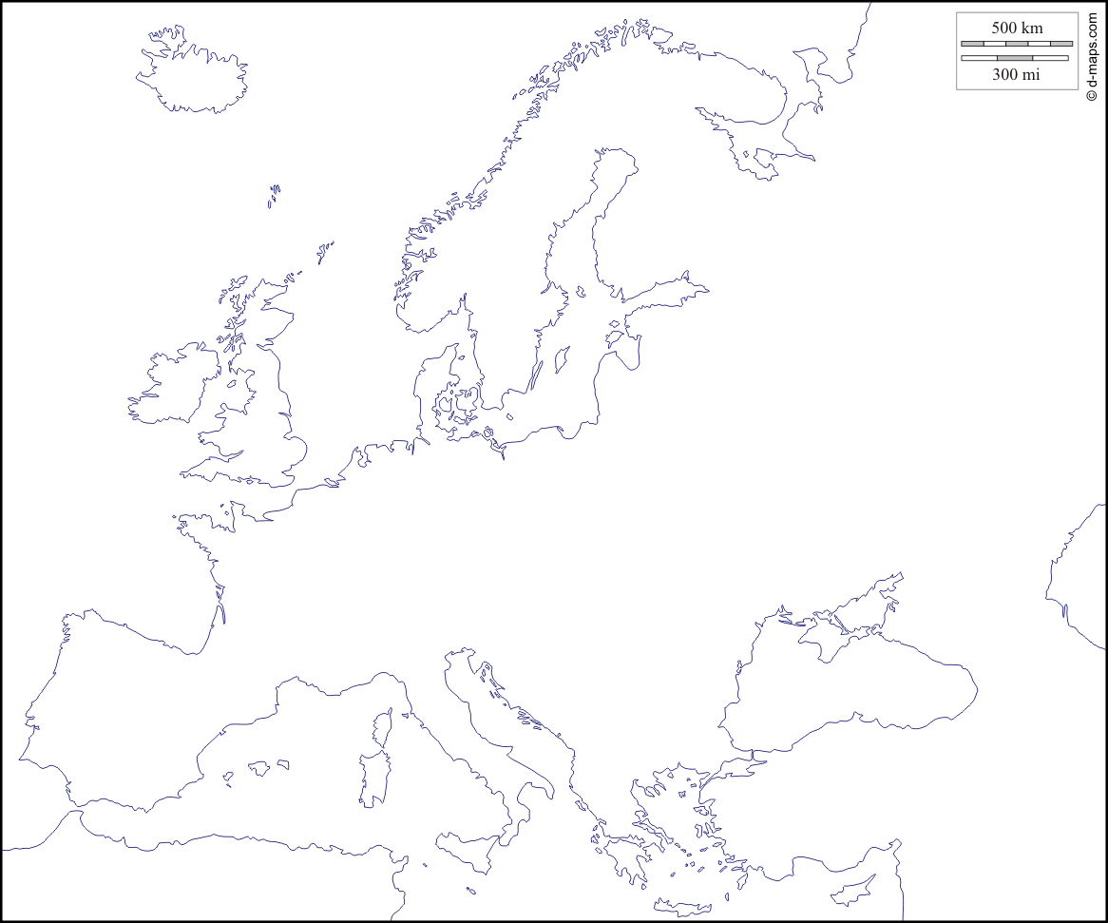
- Pintan de color amarillo todos los territorios que corresponden al continente europeo.
- Pintan de color celeste el Mar Mediterráneo, Adriático y Egeo.
- Ubican y escriben el nombre a la península de los Balcanes y a la isla de Creta.

Elaborado por: Ministerio de Educación, Chile.

